ТЕХНИЧЕСКОЕ ЗАДАНИЕ
- Наименование закупаемых Товаров:
№ | Наименование | Ед. изм. | ТЗ (описание/ состав) | Кол-во | Возможность аналога
1 | Радиогид | шт. | Производитель: radioguide mg19 или аналог.  Габаритные размеры: 118 х 39 х 16 мм;  Тип разъема: TS3.5 мм;  Наличие дисплея на корпусе устройства: да;  Тип встроенного дисплея: OLED, монохром;  Питание: встроенная несъемная аккумуляторная батарея, Li-Ion;  Время работы без подзарядки АКБ, час: 24;  Частотный диапазон принимаемого радиосигнала, мГц: 2400 - 2483;  Потребляемый ток приёмника, мА: 90;  Возможность заряда АКБ внутри устройства, без извлечения из аккумуляторного отсека: да;  Наличие ремешка для крепления устройства на шее: да.  Объем карты памяти, Гб: от 8 до 32.  https://radiotourist.ru/magazin/product/audiogid-mg-19?ysclid=mkpfhi0iwv458528089  Представленный ниже вариант, это аудиогид, которым пользуется Велком центр для проведения своих экскурсий по территории.  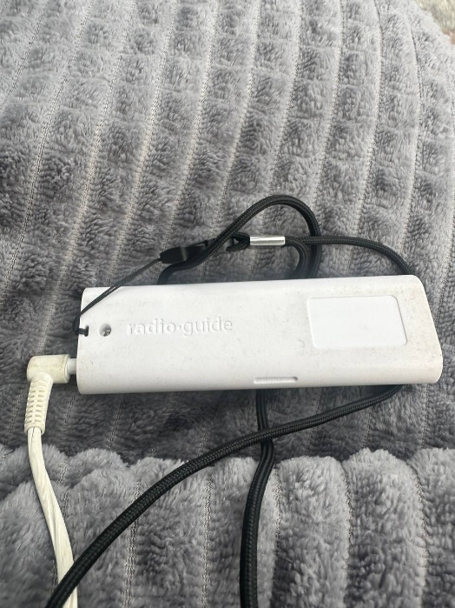 | 20 | Да (обязательно предложить варианты в черном цвете)
2 | Наушники | шт. | Подходящие для аудиогида, представленного выше.  Ниже направляем референс наушников, но необходимо, чтобы они были в черном цвете, так как белые очень сильно пачкаются.  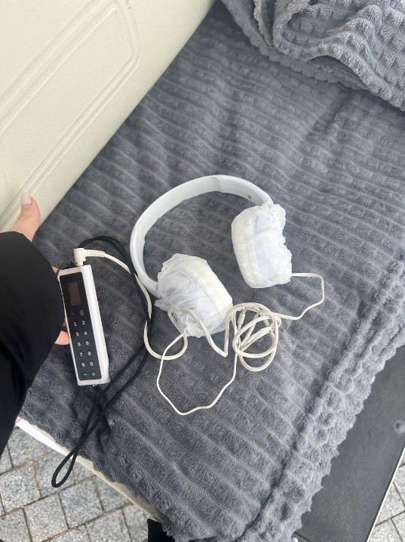 | 22 | Да, в черном цвете
3 | Чехлы для наушников | шт. | Чехлы одноразовые для наушников  https://www.wildberries.ru/catalog/630215551/detail.aspx | 2 000 | да

- Место доставки, сроки и порядок поставки товара
  - Место доставки товара: 298688, Республика Крым, муниципальный округ город-курорт Ялта, село Оползневое, улица Южная, здание 5.
  - Срок поставки на весь перечень Товаров, указанный в Таблице 1 не должен превышать 20 календарных дней. Срок поставки Товаров включает в себя срок их доставки до склада Покупателя.

4. Общие сведения

  - Поставляемая продукция должна полностью соответствовать требованиям, указанным в Техническом задании.
  - Поставляемый Товар должен быть новым товаром. Качество товара должно соответствовать требованиям, установленным действующим законодательством Российской Федерации.

- Требования к упаковке и маркировке
  - Товар должен доставляться в упаковке, принятой для данного вида продукции. Упаковка должна обеспечить полную сохранность от всякого рода повреждений при перевозке, выполняемой в соответствии с нормами, установленными изготовителем.
  - Маркировка должна содержать информацию о наименовании Товара, весе/объеме, сроке изготовления и сроке годности (если применимо), а также иную информацию, предусмотренную для данного вида продукции.

- Требования к гарантии и гарантийному сроку товара.
  - Гарантийный срок эксплуатации на товар составляет 12 месяцев и начинает исчисляться со дня подписания Заказчиком товаросопроводительных документов по форме Торг-12/ УПД. Если производителем Товара установлены стандартные гарантийные сроки, превышающие запрашиваемый гарантийный срок на Товар, то гарантийный срок на Товар устанавливается продолжительностью не менее срока, установленного производителем Товара.

- Требования по соответствию товаров определенным стандартам.
  - Все поставляемые товары должны быть экологически безопасными, новыми, соответствовать требованиям нормативно-технических документов для данного вида продукции и иметь необходимые паспорта и сертификаты качества (в случае, если они подлежат обязательной сертификации).

- Порядок расчётов
  - Цена Товара включает: стоимость доставки Товара по адресу Покупателя (при доставке учесть высоту зоны выгрузки (рампы) 97 см.), в том числе стоимость погрузки, перевозки, разгрузки, упаковки, маркировки, оформления сопроводительной документации, хранения, таможенные экспортные и импортные пошлины, все налоги, сборы, установленные законодательством РФ, действующие на момент поставки. А также любые иные расходы Поставщика, связанные с надлежащим исполнением обязательств по поставке.
  - Расчеты осуществляются по безналичной форме в рублях РФ.

